Opzet project

# Inleiding

Dit document beschrijft hoe allebei de front-end en de backend opgestart moeten worden. Ook wordt er context gegeven wat bepaalde commands betekenen.

De redenen voor het gebruik van de volgende technieken staan genoteerd in de documentatie van de vorige groep. (1ste groep)

# Database

Voor het opzetten en gebruik van de database, zie **“Handleiding/Opzetten MariaDB/Handleiding opzetten MariaDB”**

# React JS

React JS is een front-end framework dat voornamelijk gebruik maakt van Javascript. In dit gedeelte wordt beschreven hoe een React project in elkaar steekt en hoe je het project draaiende krijgt.

## Project opstarten:

Voor het gebruik van React zul je eerst node.js moeten installeren, deze kan je hier vinden: <https://nodejs.org/en/>.

Het is aanbevolen om Visual Studio Code (<https://code.visualstudio.com/download>) te gebruiken om de front-end te runnen.

Na het installeren van NodeJS kun je het project opstarten. Open de root folder (genaamd “Software-FrontEnd”) van het project in Visual Studio Code (aanbevolen) en maak een nieuwe terminal aan. Voer de commando: **“npm install --legacy-peer-deps"**. Hierna kan het project opgestart worden met de commando **"npm start".**

## Context

**Node_modules:**

Met de "npm install" command wordt de “node_modules” folder geinstalleerd. Dit is een folder met modules die noodzakelijk zijn om het project te installeren. Standaard als je een React project aanmaakt zijn er een aantal noodzakelijke modules, en dus is deze map heel groot. Daarom staat het ook in het “.gitignore” bestand, zodat het niet per se in de git repository hoeft te staan. Naast deze standaard modules/dependencies zijn er een aantal nieuwe toegevoegd. Deze staan in genoteerd als dependencies in het package.json bestand, en dus als je de "npm install" commando uitvoert worden naast de default modules, ook de bijgevoegde modules vanuit de Node Package Manager (npm) gedownload.

**--legacy-peer-deps:**

De default commando "npm install" kan arguments hebben, zoals “--legacy-peer-deps". De reden dat dit moet is omdat een module, namelijk leaflet (voor de heatmap) een oudere versie gebruikt.

**"npm start"**

Hiermee start je het project op. (Andere commands zijn bv. "npm test" om unit tests te runnen, en "npm build" om het project te builden).

# Java Springboot

(Na iteratie 3 wordt de Gmail niet gebruikt)

\*\*\***Om email te kunnen gebruiken tijdens moet er een "app password" gegenereerd worden volgens deze** [**Gmail Configuratie**](https://www.javacodemonk.com/spring-boot-send-email-with-gmail-smtp-5caea8f3#__less_secure_apps_in_gmail)**, en in het bestand “application.properties” geplaatst worden, bij “spring.mail.username=” [email adres], en “spring.mail.password=” [gegenereerd wachtwoord]** ***

Het is aangeraden om de Community Edition van IntelliJ Idea te gebruiken. (<https://www.jetbrains.com/idea/download/>)

Na het installeren van IntelliJ Idea kan je het project opstarten.

Dit doe je door in IntelliJ Idea te navigeren naar /Software-BackEnd/ClimateChecker/pom.xml als project op te starten.

Het project kan opgestart worden door in het ClimateCheckerApplication bestand (src/main/java/OntdekStation013.ClimateChecker/ClimateCheckerApplication) de knop in te drukken.

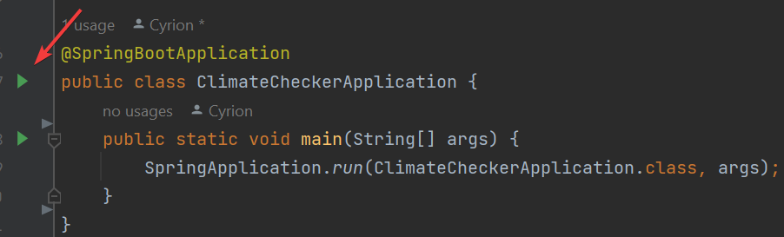

Als het project niet wil opstarten en vertelt dat de java versie afwijkt van de huidige, volg dan het volgende stappenplan:

*Navigeer naar project structure*

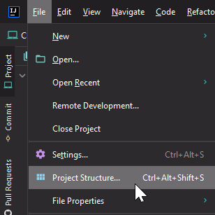

*Download vervolgens SDK versie 17 “Amazon Corretto”*

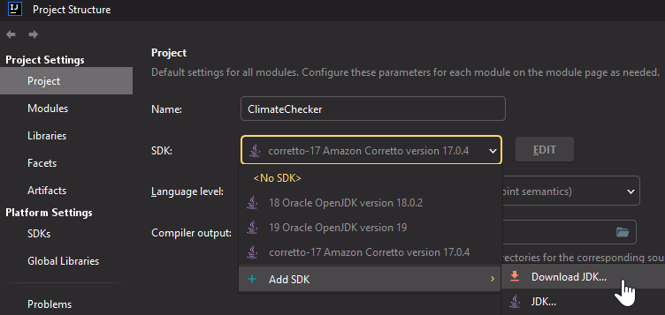

*Selecteer vervolgens de taal versie nog een keer in het selectie veld eronder*

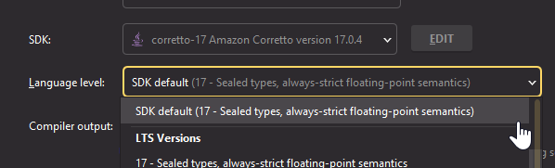

*Apply de veranderingen*

